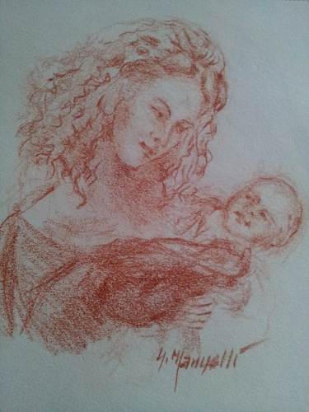

Vivi La vita!
Con il Patrocinio di:

La vita è un opportunità, coglila.
La vita è bellezza, ammirala.
.La vita è beatitudine, assaporala.
La vita è un sogno, fanne una realtà.
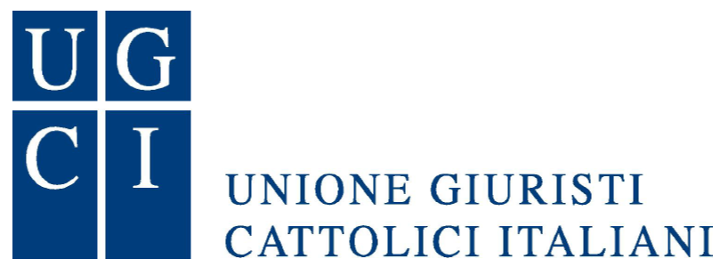
La vita è una sfida, affrontala.
La vita è un dovere, compilo.
La vita è un gioco, giocalo.
La vita è preziosa, abbine cura.
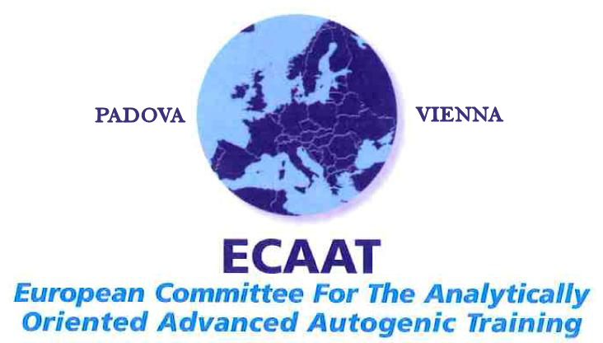
La vita è un a ricchezza , conservala.
La vita è amore, godine.
La vita è un mistero, scoprilo.
La vita è promessa, adempila.
La vita è un inno, cantalo.

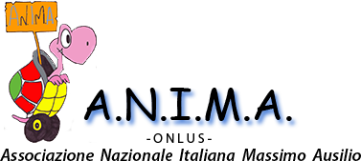

La vita è una lotta, accettala.
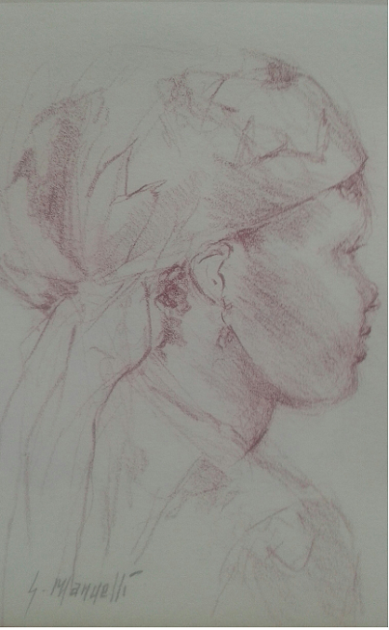
La vita è un avventura, rischiala,
la vita è felicità , rischiala.
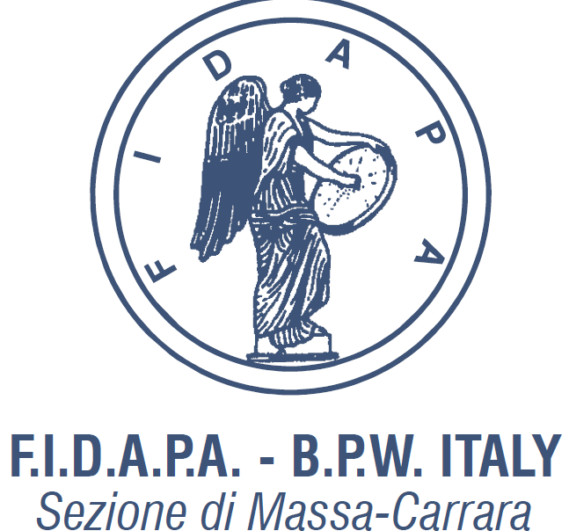
La vita e vita, difendila.
Madre Teresa di Calcutta
La donna
Come l’acqua: Sgorga limpida e fresca,inebria e disseta,fa crescere, nutre, irrobustisce;travolge come il vento accarezza ed inebria;
sradica distrugge. Come la terra: generosa e fertile,
feconda numerosi frutti;
arida ed avara ne impedisce la crescita soffoca le radici,
non permette al seme di riprodursi, annienta.
Come il fuoco:E’ luce e calore, illumina e riscalda;
Comitato Scientifico:
†Prof. Giovanni Bollea, La Sapienza Roma
Proff.ssa Maria Luisa Giovannucci Uzielli, Università Firenze
Prof. Luciano Mecacci. Università Firenze
Prof. Luigi Pati, Università Brescia-Milano
Prof. Adolfo Pazzagli, Università Firenze
Prof.Domenico Simeone Università Cattolica Milano
Prof. Giancarlo Trentini,Università Milano-Venezia
Prof. Francesco Zini Università Verona
Prof. Luisa Passeggia Liceo Classico Massa
Dott. Roberto Biadaioli, Neonatologo
Prof. Giovanna Lo Sapio, Università Firenze

Segreteria Organizzativa:
Alessandro Bardocci
Isabella De Vito
Patrizia Di Marco
Eleonora Ferrigno
Martina Villino

brucia, incendia riduce in cenere.E’ tutte queste cose insieme;
tutte le racchiude. Di tutte se ne fa scudo e forza.
Ti porta in alto…poi ti sotterra.
Giovanna Lo Sapio

Ritrovarsi

Potessi dirti
quanto è importante per me
che tu sia mia madre!
Quanto è grande
L’orgoglio che ho di te,
e quanto vorrei
assomigliarti almeno un po'!

Caterina Trombetti “L’obliqua magia del tempo”


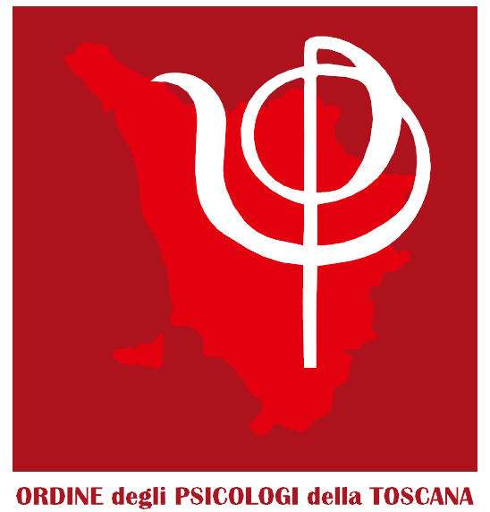



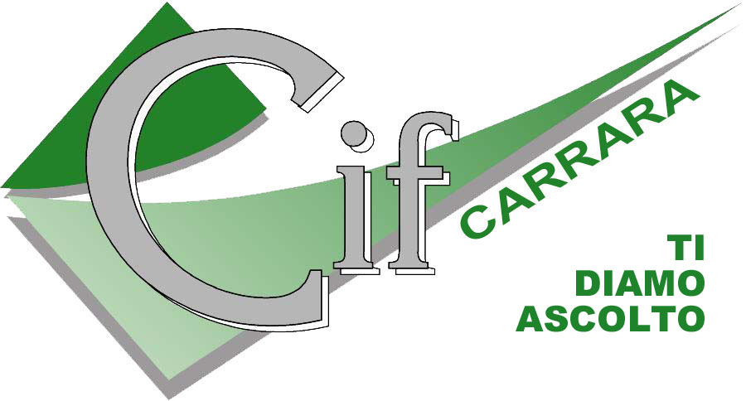
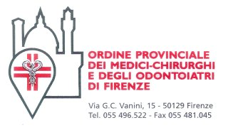




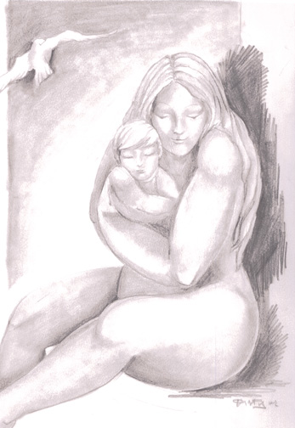


“Ogni periodo storico ha le sue crisi,le deviazioni ch conosciamo,ma noi,tu ed io,ce la faremo.

Il mondo cambia e noi cambieremo con lui,noi staremo insieme fin quando tu, da solo,sarai in grado di affrontare la vita e a tua volta creerai la vita”
Giovanni Bollea “Questo è l’amore per un figlio”

CONVEGNO DI STUDI
12 MAGGIO 2017 ore 9.00-13.00

Sala del Gonfalone
Consiglio Regionale
Palazzo Panciatichi, via Cavour 4 Firenze
ESSERE MADRE
ruolo che si assume con la nascita del bambino
conquista graduale, complessa e delicata che si raggiunge accompagnando il bambino nella sua lenta e attenta crescita

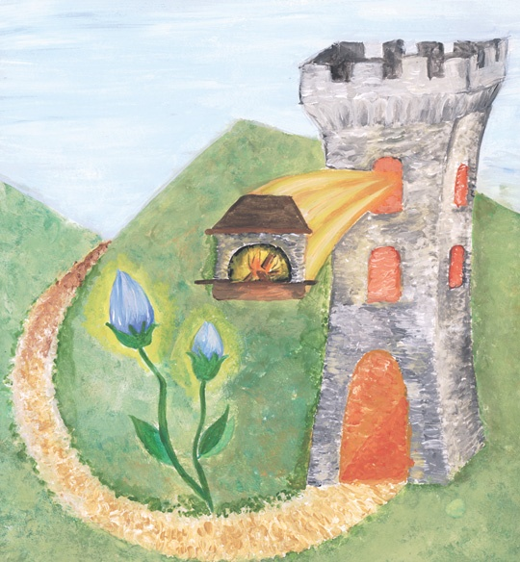
Sala del Gonfalone, Palazzo Panciatichi del Consiglio Regionale
Via Cavour 4 Firenze
12 maggio 2017
Ore 9:00 – 13:00

ESSERE MADRE:
ruolo che si assume con la nascita del bambino
conquista graduale , complessa e delicata che si raggiunge accompagnando il bambino nella sua lenta e attenta crescita.

Chairman Dott. Antonio Galli Presidente CEFORP
II Prof. Matteo Romoli introdurrà e chiuderà il Convegno con la musica dei Suoi allievi.

ore 9:00
Saluto delle Istituzioni
Saluto del Dott. Alessandro Mazzerelli,
Presidente del “Comitato Nazionale per Don
Lorenzo Milani, Profeta di Dio”, in occasione del 50° anniversario della scomparsa del Profeta”
Introduzione della Presidente
Giovanna Lo Sapio

Ore 9:30
Dott. Roberto Biadaioli
Pediatra
“Essere madre: un ruolo sempre più difficile”

Ore 9:50
Dott.ssa Elide Ceragioli
Neuropsichiatra Infantile
“La nascita patologica e la depressione materna”

Ore 10.15
Prof. Domenico Simeone
Professore Ordinario di Pedagogia Generale e Sociale
Università Cattolica del Sacro Cuore di Milano
“Diventare madre:un’avventura educativa”

Ore 10:40
Prof. Francesco Zini
Docente di Filosofia e del Diritto di Biogiuridica
Università degli Studi Verona
Pres. Unione Giuristi Cattolici Firenze(UGCI)
“Filosofia della maternità: il valore biogiuridico dell’essere madre”

Ore 11:00
Coffee break
Il musicista Nicolae Cernat accompagnerà il Tenore Artemy Nagy in un carosello di vivaci melodie

Ore 11:20
Dott.ssa Emanuela Martini
Psicologa e Psicoterapeuta
“Che fare quando un figlio è dislessico?”

Ore 11:40
Prof.ssa Luisa Passeggia
Liceo classico di Massa Carrara
“Matralia. Percezione e rappresentazione della Madre nell’arte”

Ore 11:55
Prof.ssa Maria Luisa Giovannucci Uzielli
Università degli Studi di Firenze
“Geni della Maternità?
Forse si, o forse no”
Ore 12:15
Prof.ssa Maria Rita Parsi
Psicoterapeuta, Membro Comitato Onu dei diritti dei bambini, Presidente Fondazione Fabbrica della Pace e Movimento Bambino Onlus
“Il femminile materno come origine della vita individuale e collettiva: “alla radice è la madre”

Ore 12:40
Francesca Menconi
Presidente CIF Carrara. Responsabile Centro Antiviolenza Donna chiama Donna di Carrara.
“Gravidanza e violenza intrafamiliare”

Ore 12:55
Dibattito e conclusioni da parte della
Presidente

